附件4：

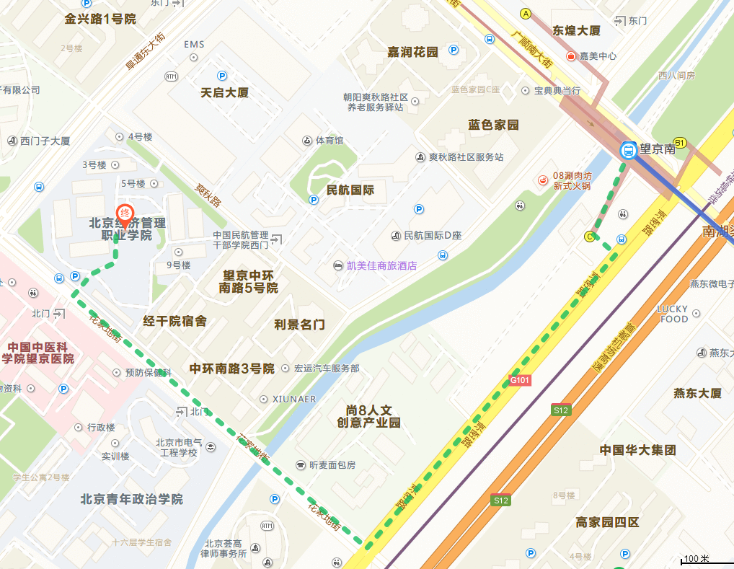
培训地点路线图

参考乘车路线：
1.地铁14号线望京南站C出口，步行约1公里即到（可参考图中路线）；
2.乘坐公交404路、416路、536路、571路、657路、677路、682路、696路、701路、854路、983路等到望京医院站下车即到。

